**Техническое задание проекта « »**

1. **Главная страница**

На главной странице 3 основные действия:

1. Вход/Регистрация (если пользователь авторизован, тогда вместо «Вход» будет «Мои тендеры»)
2. Вкладка «Работники»
3. Вкладка «Тендеры»

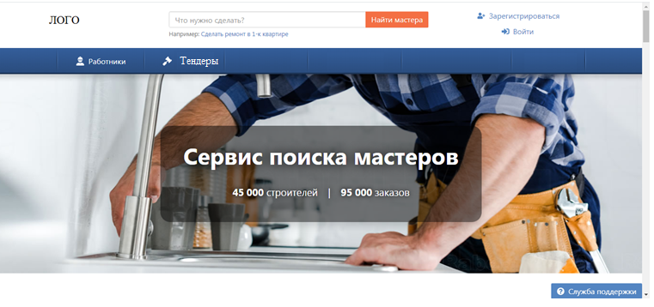

Рисунок 1.

1. **Вход/Регистрация**

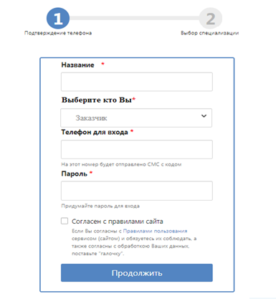

Рисунок 2.

В поле «Выберите кто Вы» по умолчанию отображается «Заказчик», а также можно выбрать «Работник».

Этап «Выбор специализации» заполняют только Работники.

На этапе «Выбор специализации» специализация выбирается из списка на рисунке 4, то есть это один и тот же справочник, просто здесь отображать в виде checkbox. Если поставили галочку в специализацию «Комплексные работы», тогда все услуги из этого списка выберутся, но должна быть возможность убрать любой из галочек в услуге.

При регистрации: нужно подтверждение номера тел смс кодам.

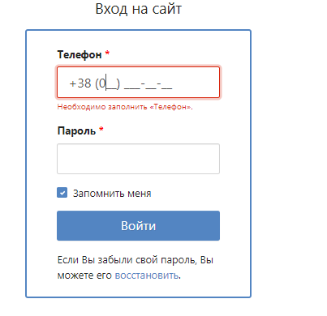

Рисунок 3.

Только авторизованные Работники могут смотреть контакты Заказчиков и отправлять сообщение.

1. **Работники**

Во вкладке «Работники» отображаются список услуг сгруппированные по специализации (новые специализации и виды услуг должен добавлять администратор системы).

Например:

*Специализация:* Уборка и химчистка

*К нему относятся услуги:* Вынос мусора, Уборка, мойка и т.д.

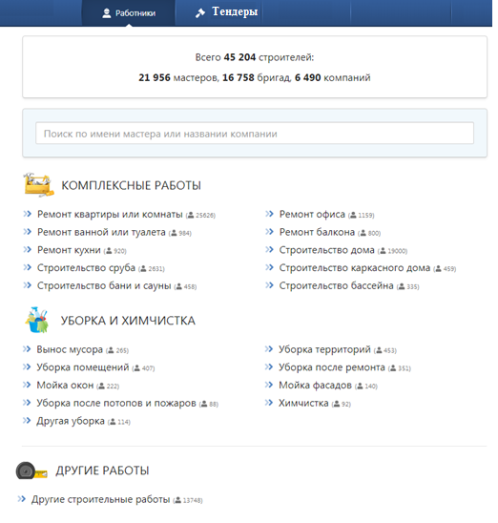

Рисунок 4.

* 1. Список работников

По нажатию на услуги выходить список работников, которые оказывают соответствующую услугу.

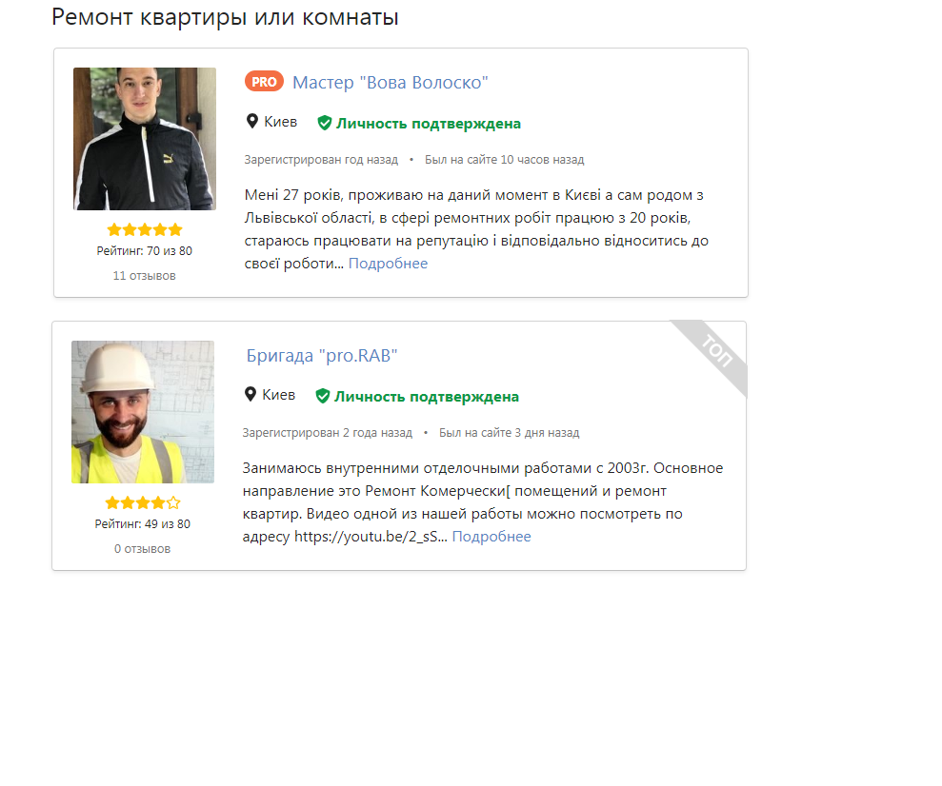

Рисунок 5.

При выборе сотрудника, загружается страница профиля, который состоит из следующих частей:

- Главная (ФИО, Статус, Город, Рейтинг, Дата регистрации)

- Квалификация (Описание)

- Отзывы

- Фото работ

- Документы

-Цены

- Контакты

* 1. Профиль работника

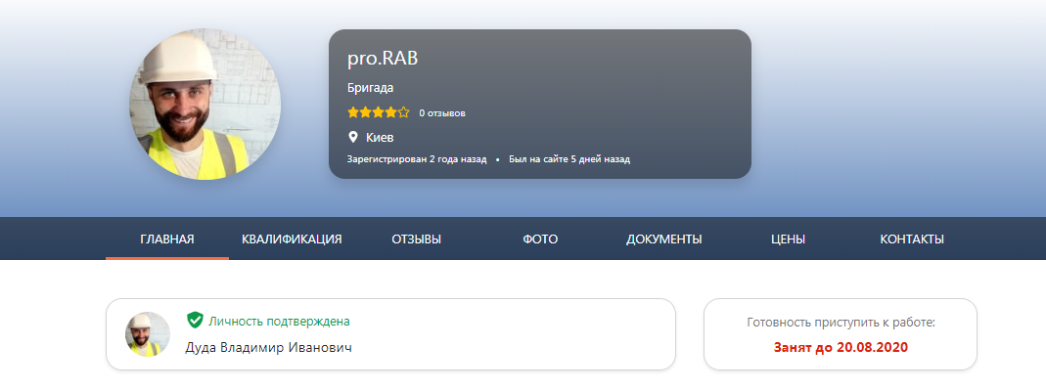

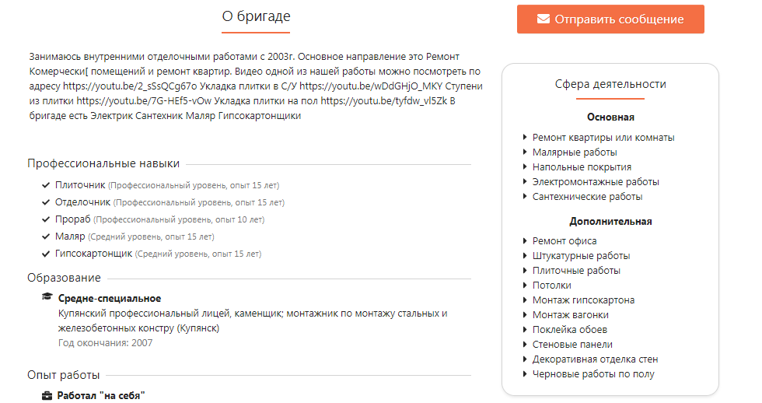

Кнопка «Отправить сообщение» должно перекидывать на оперативный чат между Заказчиком и Работникам (смотрите рисунок 6.1). Сообщение могут отправлять только авторизованные пользователи.

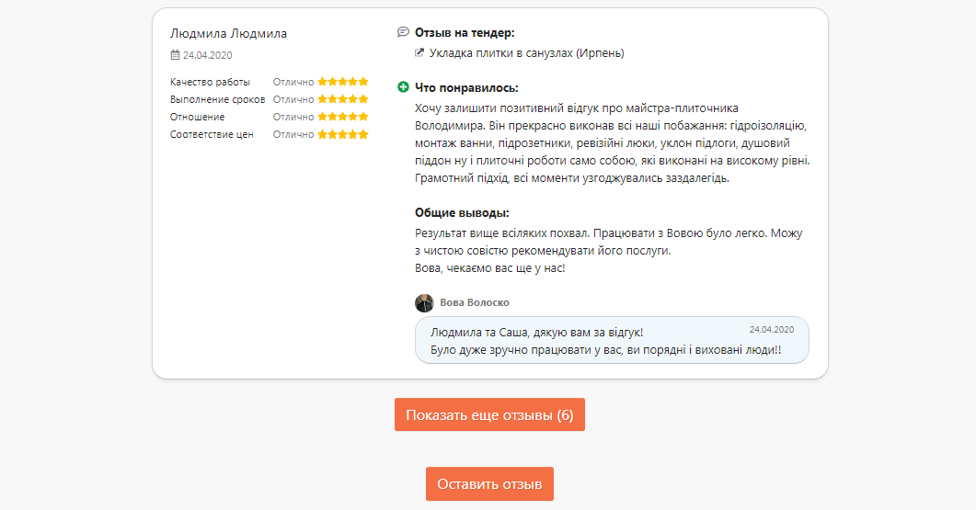

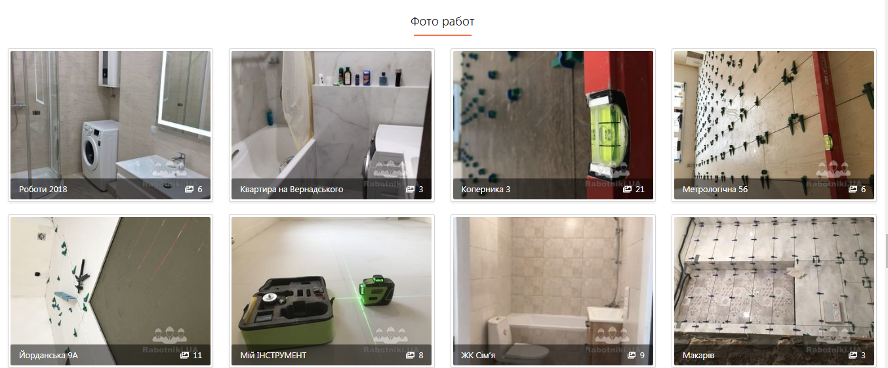

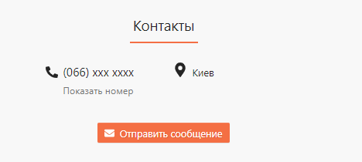

Рисунок 6.

Переписка между Работникам и Заказчиком

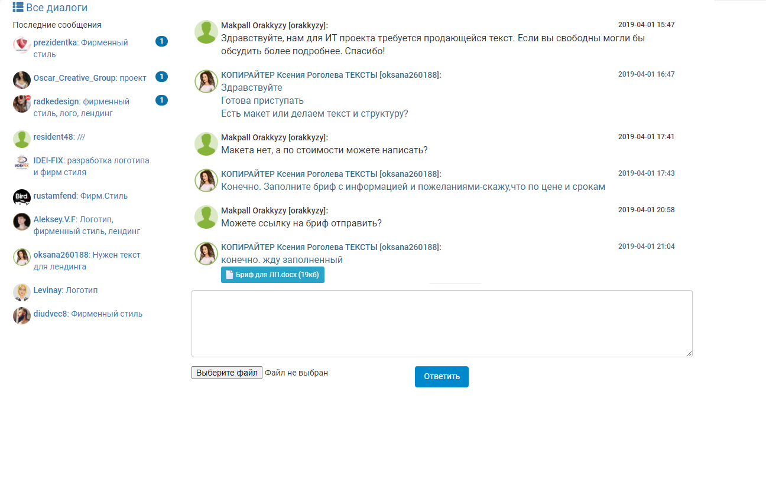

Рисунок 6.1

1. **Тендеры**

Во вкладке «Тендеры» отображается список заказов (№, Заголовок, Описание, Бюджет, время размещение, кол-во просмотров и ответов).

По нажатию на кнопку «Создать тендер» выходить форма как на рисунке 9.

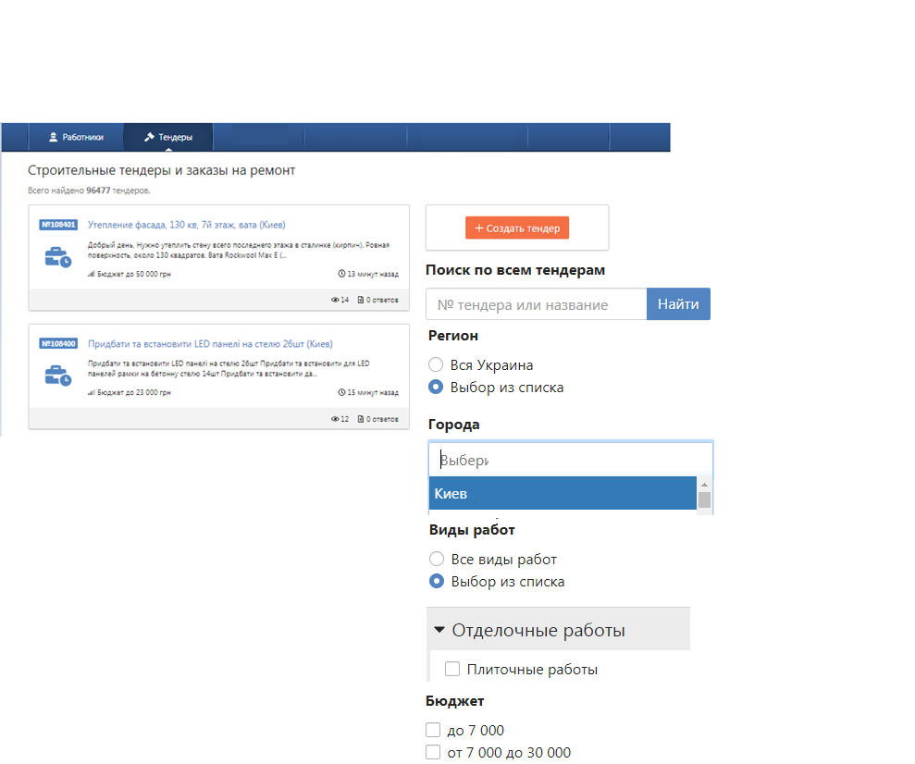

Рисунок 7.

При выборе заказа, открывается подробная информация тендера как на рисунке 8. Где заказчик может просмотреть все предложение по заказу и выбрать Работника.

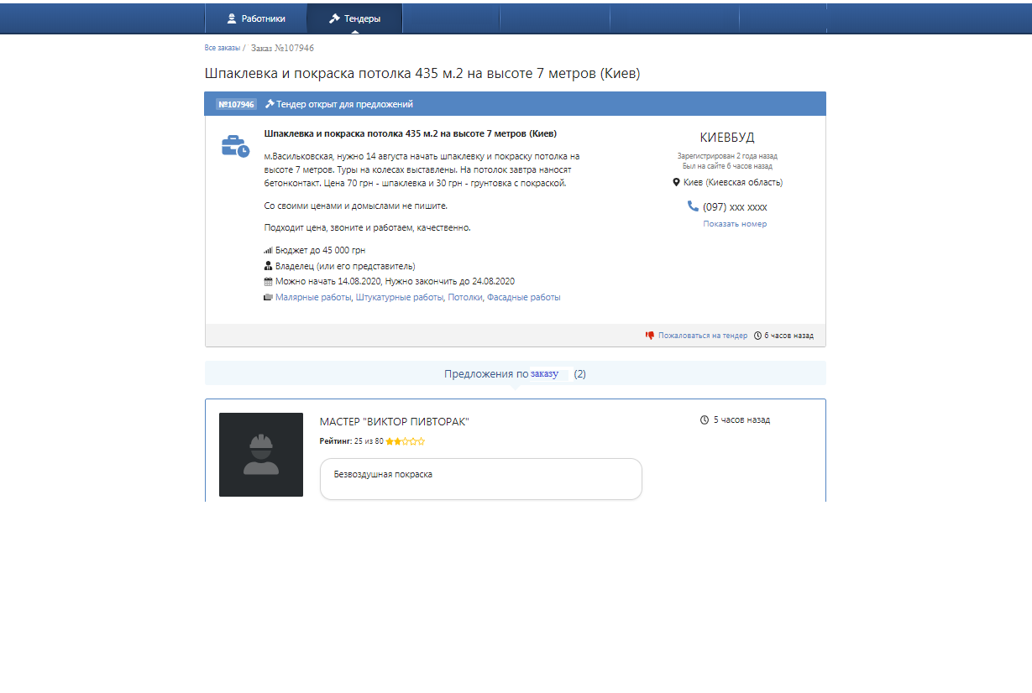

Рисунок 8.

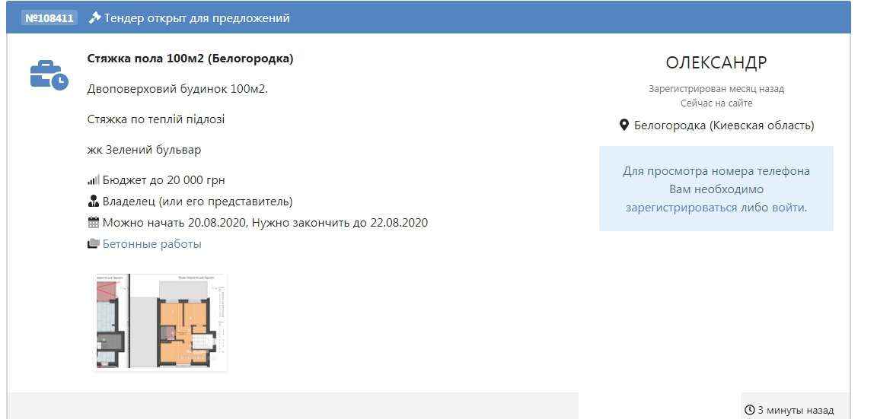

Рисунок 8.1

Для просмотра контакта заказчика нужна авторизация. Авторизованные пользователи могут посмотреть контакты либо отправить сообщение (см рисунок 6.1).

* 1. Создание тендера

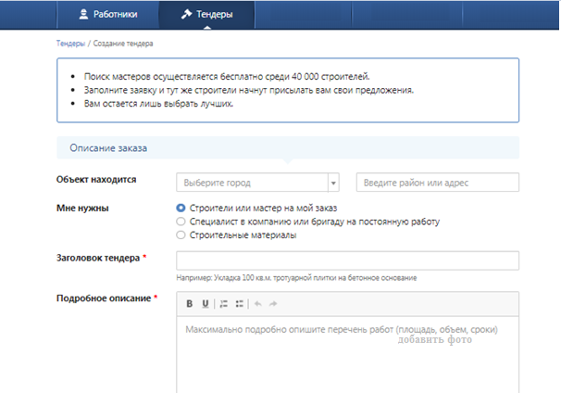

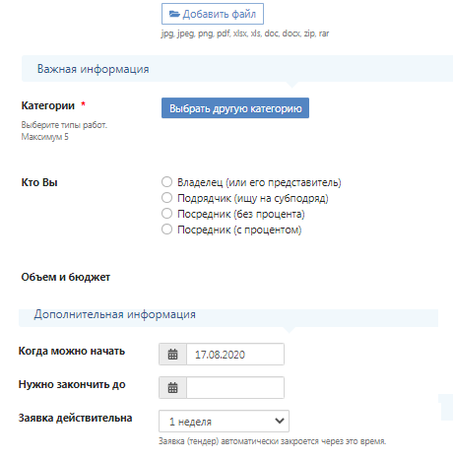

3 дня, 2 недели, 3 недели

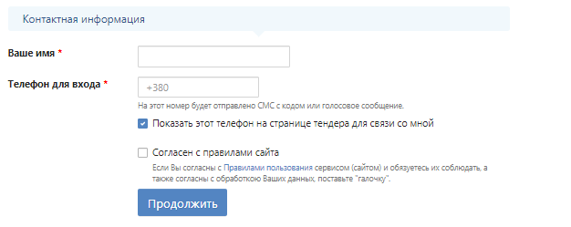

Рисунок 9.

Если пользователь НЕ выбрал галочку «Показать этот телефон и на странице тендера для связи со мной», тогда номер телефона и имя не должно отображаться на странице. Работник может только написать сообщение.

Список Категории на рисунке 9.1

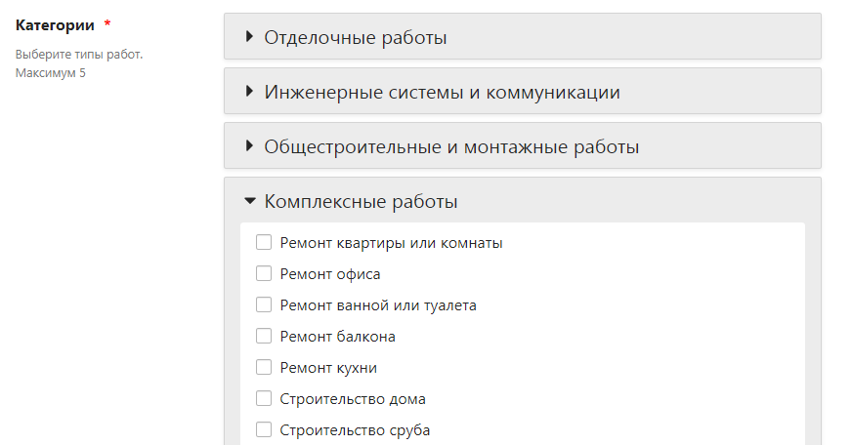

Рисунок 9. 1

После сохранение тендера, должно выходить сообщение «Ваш тендер появиться на сайте, после одобрение модераторам в течение 24 часов».

Созданные тендеры должны сначала отображаться только у администратора системы, после того как он поставить галочку отображать у всех, тендер появляется на сайте. А также есть галочка отображать только для администратора, в этом случае тендер появиться на сайте, но его видит только администратор.